P Ř I H L Á Š K A
k účasti na

„XXIII. ročník mezinárodní konference Medicína katastrof v České republice“
Hotel HARMONIE I ***
Jurkovičova alej 857
763 26 Luhačovice
http://www.hotel-harmonie.cz/

Firma: ……………………………………………………………………………

Adresa: …………………………………………………… PSČ:……………….

Kontaktní osoba: ……………..…………………………………………………

Tel.: ………………………………E-mail: ……………………

IČ: .…………………………………. DIČ:……………………………………

Výstavní plocha 2m2 za 1 den 15. 9. 2021 Kč 4 000,- ANO NE

Distribuce materiálů při registraci účastníků ANO NE
(propisky, prezentační materiály atd.)

Umístění banneru v přednáškovém sále
(bannery si vystavovatel zajistí sám) ANO NE

Ceny jsou uvedeny bez 21% DPH.

Vyplněný formulář prosíme zaslat na níže uvedenou adresu kontaktní osoby do 30. 7. 2021.

Kristýna Dudková
U Pekárny 438
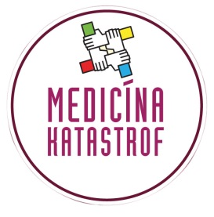
76314 Zlín 12
Mobil: +420 775 163 172
E-mail: dudkova@egozlin.cz
www.egozlin.cz

